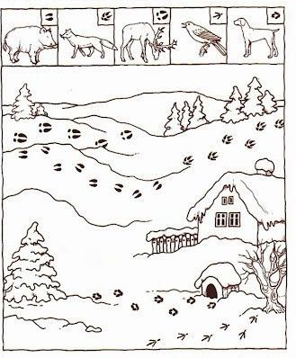
Čtvrtek

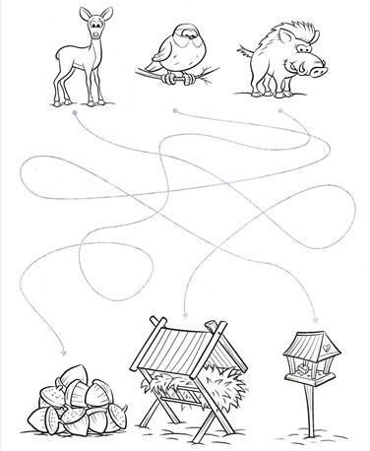

Pátek
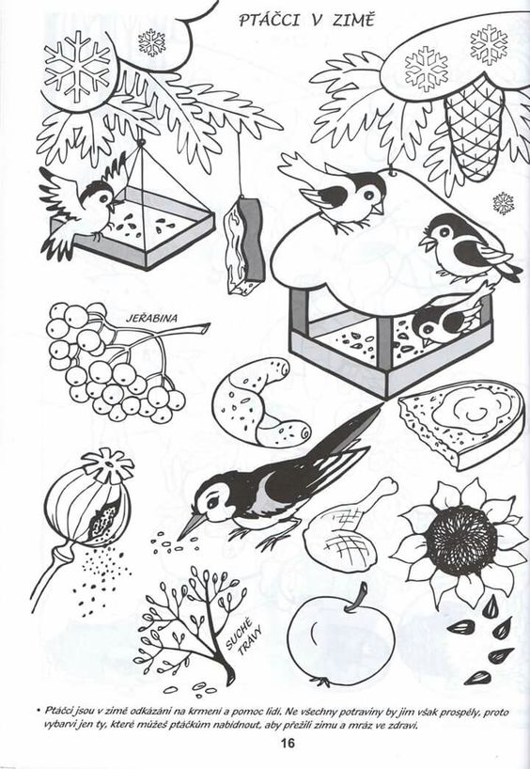

Čtvrtek
- prohlédněte si obrázek (zvířátka a jejich stopy) a popište ho (roční období, krajina, dům,...)
- k jednotlivým stopám přiřaďte zvířátko
- vytleskejte slova, určete počet slabik, počáteční písmeno – PRASE, LIŠKA, JELEN, PTÁČEK, PES
- uvolněte si ruku s pomocí říkanky - Táta, máma,... nebo Padá, padá deštíček...
- nakonec zvířátka vymalujte
- v druhém úkolu hledají zvířátka potravu, pokuste se ji najít jedním tahem

Pátek
- vypracujte pracovní list Ptáčci v zimě

